『のアニメから

をしましょう！

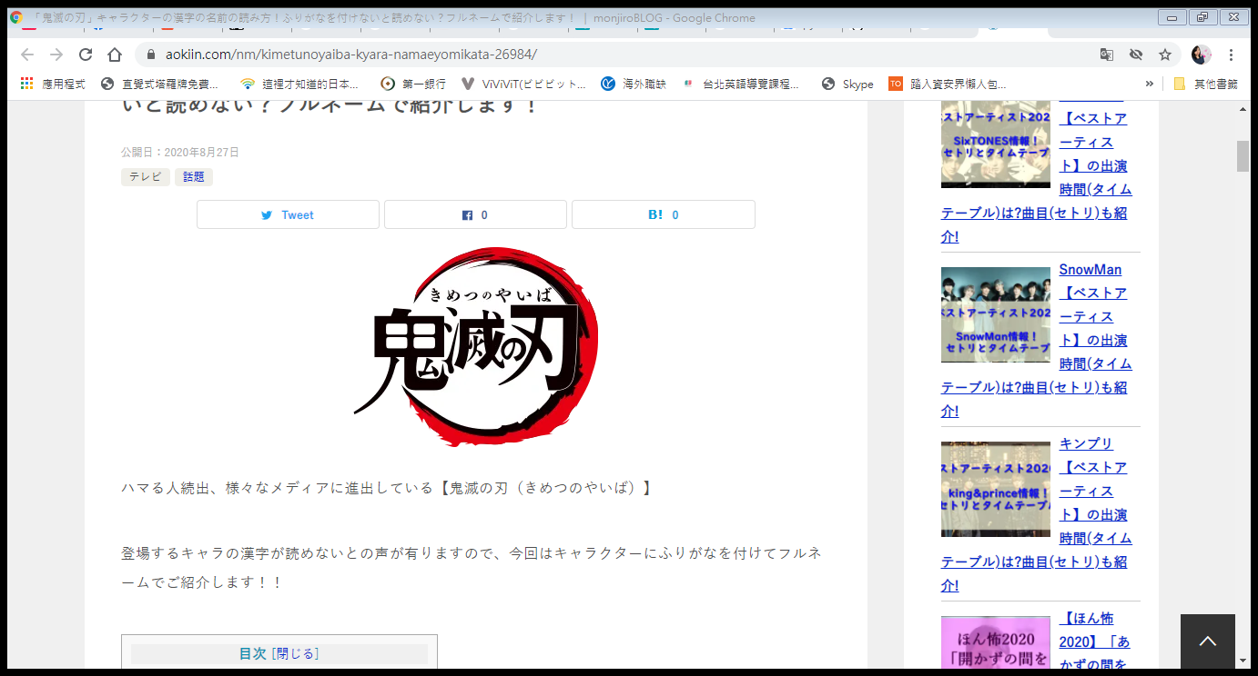

せかどうかはでめる

なのは“”なんだよ

をこう にろうよ おう

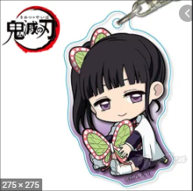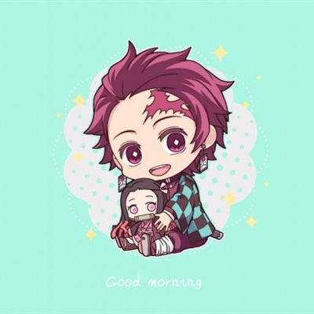

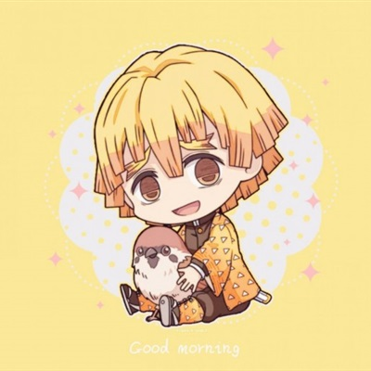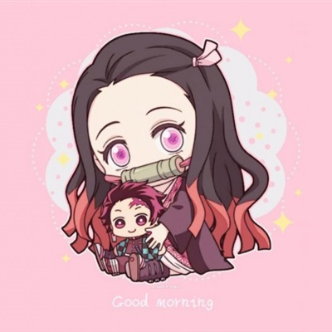

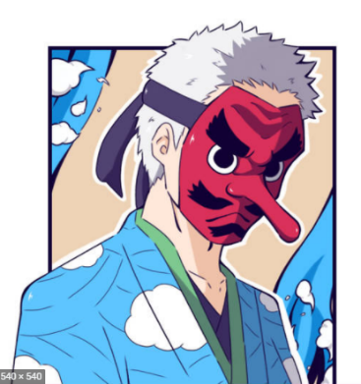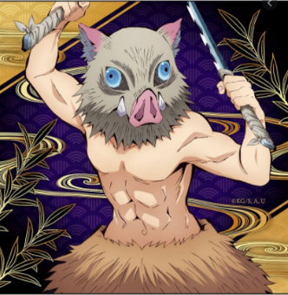

お　　　　　　　　　　　　　の

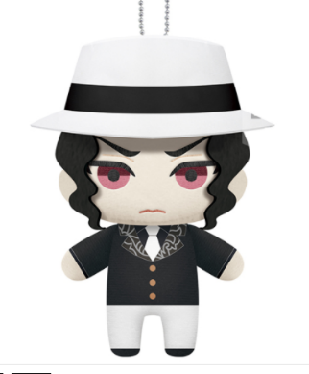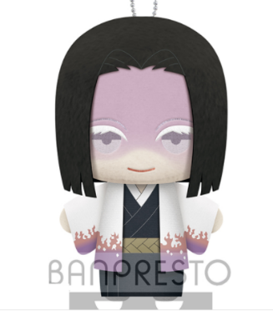

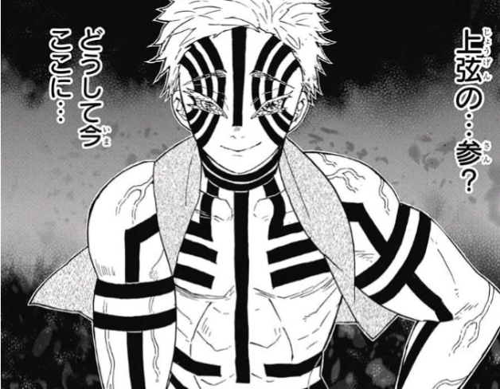の

お

（室町時代から戦国時代にかけて呼ばれていた、守護大名の家臣が主君を呼ぶ際の尊称）

★　 　　　★／い

★　★の　★（カラス）

★　の★　★

の

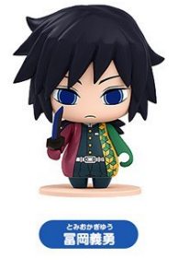

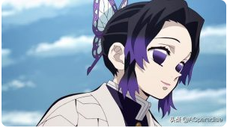

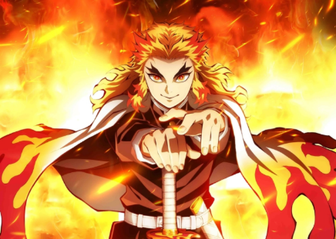

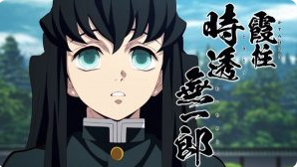

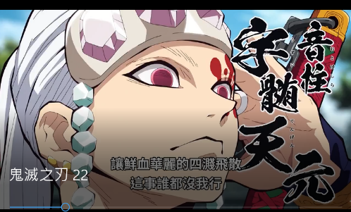

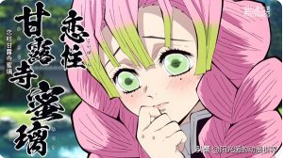

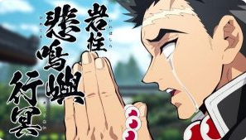

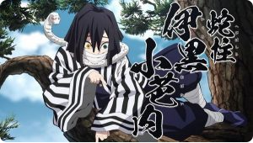

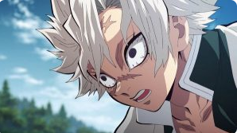

★がんばれ！がんばれ！たんじろう！

★はだからできたけど、

だったらできなかった。

★　の！

★っても、ってもきていくしないです。どんなにちのめされようと（打ちのめす 打倒打垮）

★のいがする

★ぬわぬぬぬぬ ここできってもぬわ

★『すぐにますよは』

★『としてくれよ！む！』

★『やめろ―――っ！ なんでそんなのきをるようなでをてんだ』

★「！！！」

★　がるまでよくえた、はせろ

★　があったら、りたい！

★　の！！!

　り

　い

　ち

　の

　ねじれ

　き

　・